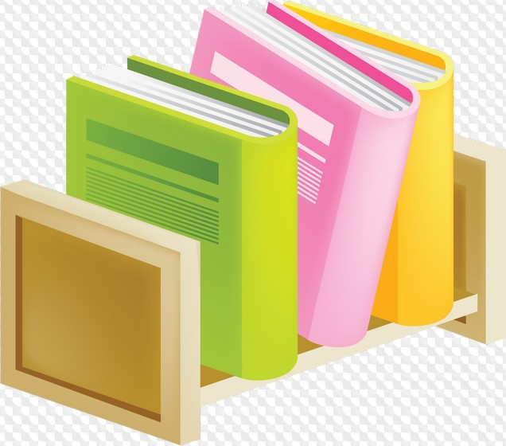 Уважаемые родители (законные представители)!
Обучающиеся школы имеют право получать на период обучения государственные учебники в школьной библиотеке. При этом они обязаны аккуратно обращаться с учебниками и возвращать их в библиотеку в положенный срок в надлежащем состоянии.
Просим Вас, уважаемые родители (законные представители), вашей
помощи в вопросах сохранности книг. Примите к сведению наши советы:

- Выделите для учебников место, к которому нет свободного доступа
младших детей и домашних животных;
- Контролируйте наличие обложек на учебниках, при необходимости
заменяйте пришедшие в негодность;
- Не употребляйте самоклеющуюся пленку в качестве обложек;
- Помните: в школьных учебниках запрещается делать любые пометки ручкой или карандашом;
- При необходимости ремонта учебника используйте клей ПВА и бумагу.
- Сдавать учебник необходимо без пометок (ручкой или карандашом) и отремонтированный.
Ответственность за сохранность учебника несут сами обучающиеся и их родители (законные представители)

Спасибо за понимание!

Выражаем надежду, что совместные наши с вами усилия продлят жизнь школьным учебникам.

С уважением, 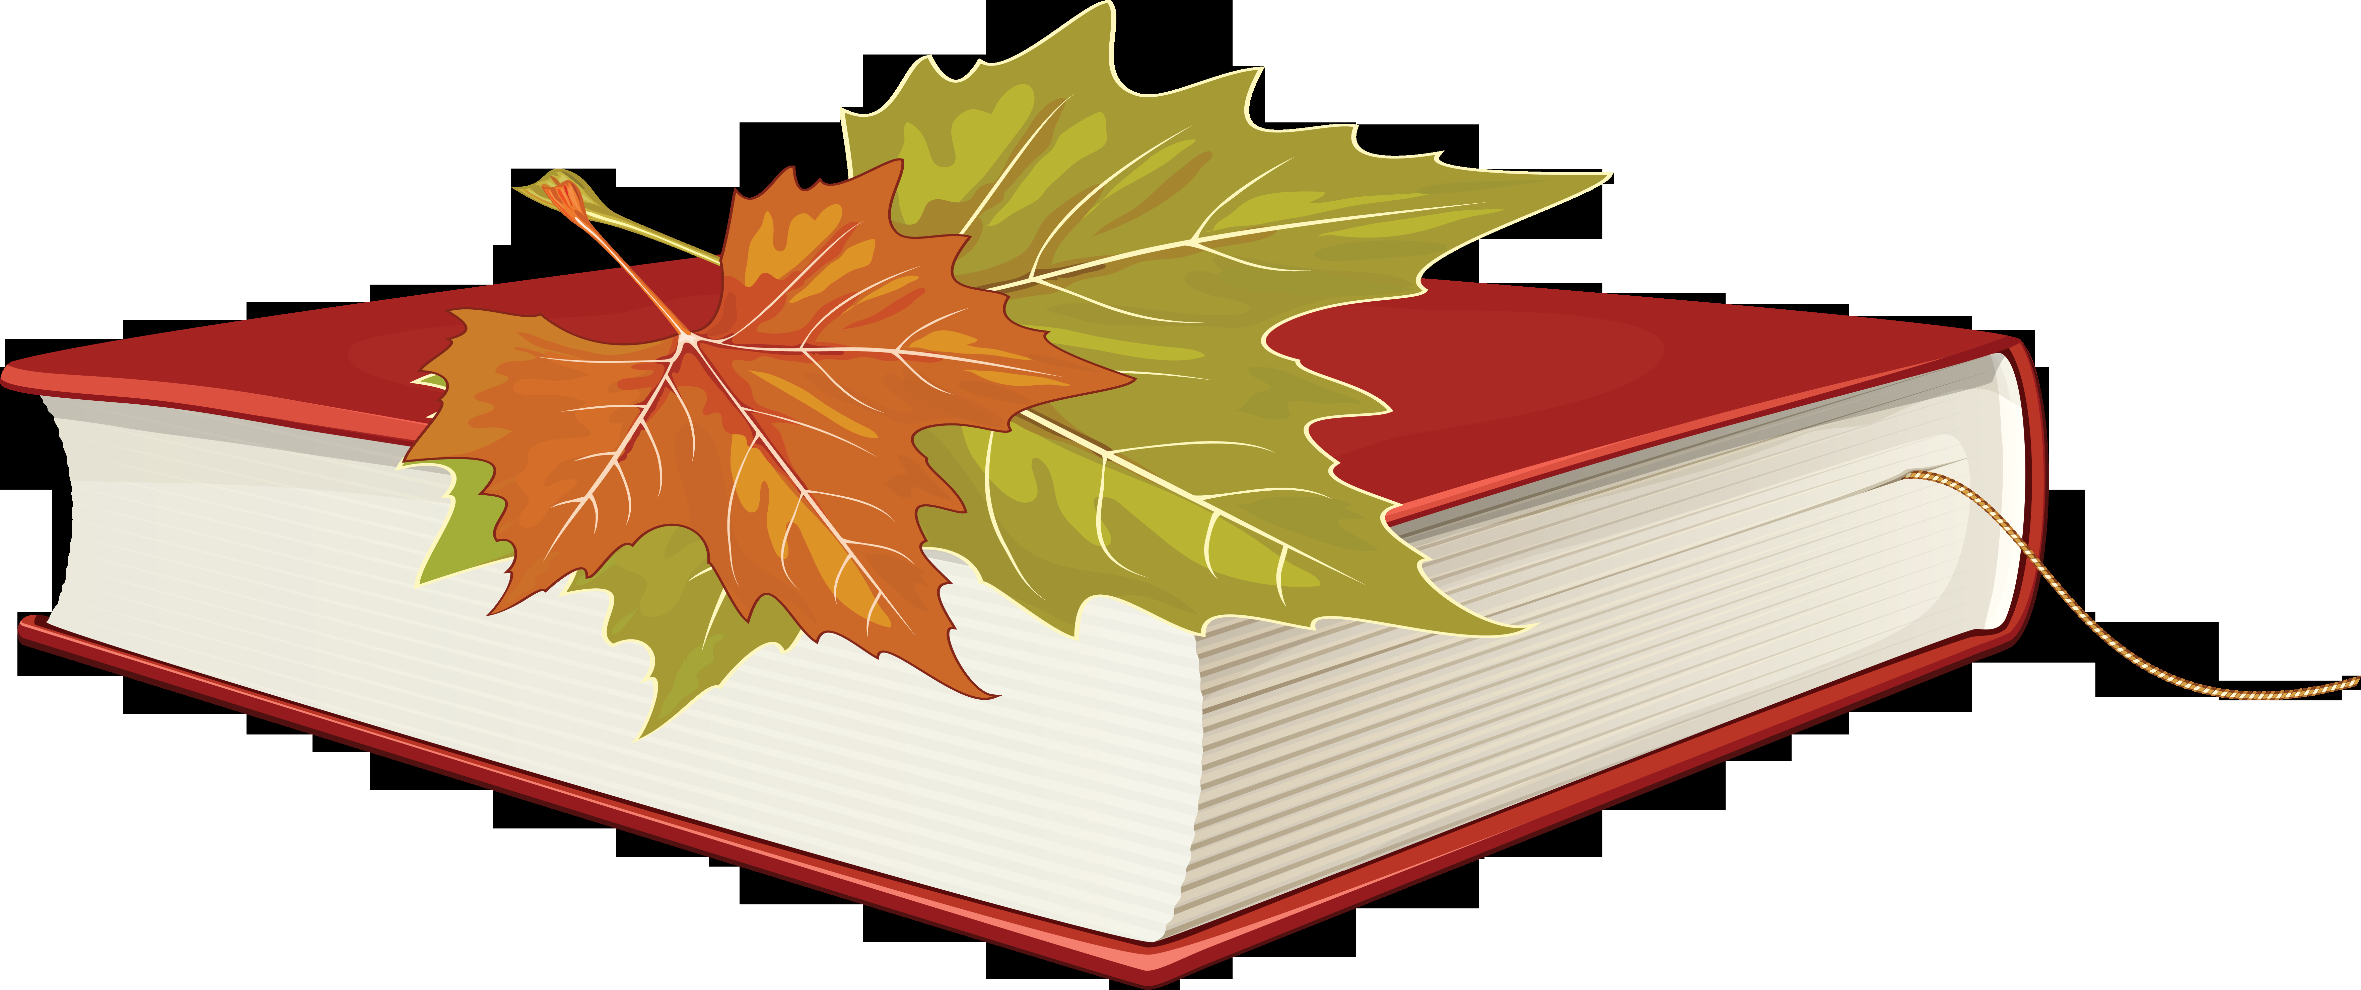
директор школы К.Е. Ловичко

педагог-библиотекарь школы В.И. Дубов

